Муниципальное бюджетное учреждение культуры
«Централизованная библиотечная система города Белгорода»
Библиотека-филиал №18

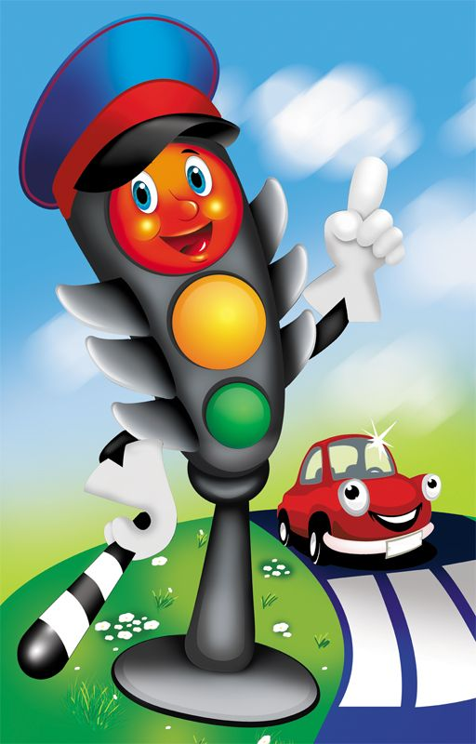

«У светофора каникул нет»

Познавательно-игровая программа ко Дню светофора

Морозова Д.А.

2018 г.
Паспорт мероприятия

- Дата проведения: 6.08.2018, 7.08.2018
- Название: «У светофора каникул нет»
- Форма: познавательно-игровая программа ко Дню светофора
- Содержание или составные части мероприятия: 6-7 августа библиотеке-филиале состоялась познавательно-игровая программа «У светофора каникул нет» к Международному дню светофора. Клубное объединение «Агентство Нескучных Идей» приняло участие в настольных развивающих играх с элементами викторины «Учим правила дорожного движения» и «Три огонька светофора». 7 августа библиотеку посетили инспектор дорожной патрульной службы младший лейтенант Стрельчук Сергей Степанович и преподаватель кафедры обеспечения безопасности на транспорте БелЮИ МВД России Морозов Сергей Николаевич. На мероприятие были приглашены дети МДОУ «Детского сада комбинированного вида г. Белгорода». Мероприятие началось с беседы преподавателя БелЮИ МВД Сергея Николаевича об истории светофора и о правилах дорожного движения. Затем младший лейтенант Сергей Степанович рассказал о дорожных знаках и об основах движения пешехода на дороге в игровой и занимательной форме, а также провёл викторину «Весёлый светофор» для изучения дорожной грамотности. Встреча прошла в дружной обстановке, дети активно отвечали на вопросы представителей органов правопорядка. В завершении мероприятия дети задавали вопросы и ещё долго не отпускали наших гостей. После встречи многие ребята решили стать полицейскими.
- Место проведения: библиотека-филиал №18
- Распределение ответственности между участниками подготовки и проведения мероприятия: Морозова Д.А.
- Количество присутствующих, в том числе по основным читательским группам: 6.0.2018 – всего: 7 чел., дети: 6 чел., РДЧ: 1 чел.
7.08.2018 – всего: 48 чел., дети: 41 чел., РДЧ: 7 чел.
- Представители других организаций: инспектор дорожной патрульной службы младший лейтенант Стрельчук Сергей Степанович, преподаватель кафедры обеспечения безопасности на транспорте БелЮИ МВД России Морозов Сергей Николаевич, МДОУ «Детский сад комбинированного вида г. Белгорода»
- Спонсоры: нет
- Количество предоставленных/выданных документов, в т.ч. по отраслям знаний: 6.08.2018 – 7 экз., 7.08.2018 – 41 экз.
- Ф.И.О. ответственного за учёт: Морозова Д.А.
- Сценарий (приложение).
- Визуальные документы: настольная игра «Учим правила дорожного движения»
- Сопутствующие мероприятия:

Сценарий ко Дню светофора
«У светофора каникул нет» – игровая программа ко Дню светофора
6+

Цель: формирование представления детей о правилах безопасного поведения на дороге.
Задачи:
- Развивать у ребят внимание, наблюдательность, качества, необходимые для безопасного поведения на улице;
- Выработать навыки сознательного отношения к соблюдению правил
безопасного поведения;
- Закрепить знания дорожных знаков, правил дорожного движения, правил поведения в транспорте.

Здравствуйте, ребята! Мы собрались с вами, чтобы поговорить об очень важном – о правилах дорожного движения, о дорожных знаках.
Закон улиц и дорог - строгий. Он не прощает, если пешеход идет по улице, как ему вздумается, не соблюдая правил. Но этот закон в тоже время и очень добрый: он сохраняет людей от страшного несчастья, бережёт их жизнь. Поэтому только отличное знание правил позволяет нам уверенно переходить улицу. Сегодня мы покажем, как знаем эти правила.
А чтобы из вас никто, не устал, мы наше занятие проведём в форме игры.
Разминка
Сейчас я проверю, какие вы внимательные пешеходы и готовы ли вы к игре. Я вам задаю вопрос, а вы отвечаете «да» или «нет».
- Что хотите – говорите, красный свет – проезда нет? (Да)
- Что хотите – говорите, каждый раз, идя домой, играем мы на мостовой? (Нет)
- Что хотите – говорите, но если очень вы спешите, то перед транспортом бежите? (Нет)
- Что хотите – говорите, мы всегда идем вперед только там, где переход? (Да)
- Что хотите – говорите, мы бежим вперед так скоро, что не видим светофора? (Нет)
- Что хотите – говорите, на знаке «здесь проезда нет» нарисован человек? (Нет)
- Что хотите – говорите, на круглых знаках красный цвет означает «здесь запрет»? (Да)
Если вы поступаете согласно правилам дорожного движения, то дружно отвечаете: «Это я, это я, это все мои друзья!», а если вы, услышав загадку, так не поступаете, то просто промолчите.
- Кто из вас идет вперед
Только там, где переход?
Это я, это я, это все мои друзья
- Кто из вас в вагоне тесном
Уступил старушке место?
Это я, это я, это все мои друзья
- Чтоб проветриться в троллейбусе немножко,
Кто и голову, и туловище высунул в окошко?
Ребята молчат
- Знает кто, что красный свет –
Это значит: хода нет?
Это я, это я, это все мои друзья
Кто бежит вперед так скоро,
- Что не видит светофора?
Ребята молчат
- Знает кто, что свет зеленый означает:
По дороге каждый смело пусть шагает?
Это я, это я, это все мои друзья
- Кто вблизи проезжей части
Весело гоняет мячик?
Ребята молчат
- Кто в свои 6 лет
Сел на велосипед
И помчался сразу
Прямо на автотрассу?
Ребята молчат
- Кто ГИБДД помогает,
За порядком наблюдает?
Это я, это я, это все мои друзья
Молодцы, ребята! Вы готовы к игре.
Конкурс «Дальше, дальше, дальше…» загадки
Участникам предлагается отгадать загадки по дорожной тематике.
- Для этого коня еда - бензин, и масло, и вода.
На лугу он не пасется, по дорогам он несется. (Автомобиль).
- Тянется нитка, среди полей петляя.
Лесом, перелесками без конца и края.
Ни ее порвать, ни в клубок смотать. (Дорога)
- Две пары ног на мостовой,
И две руки над головой. Что это? (Троллейбус)
- Два брата убегают, а два догоняют? Что это? (Колеса)
Наш приятель тут как тут –
Всех домчит он в пять минут.
Эй, садись, не зевай,
Отправляется... (Трамвай)
- Ясным утром вдоль дороги
На траве блестит роса.
По дороге едут ноги и бегут два колеса.
У загадки есть ответ, это мой ... (Велосипед).
- Я в любое время года
И в любую непогоду,
Очень часто в час любой
Повезу вас под землей. (Метро).
- Что за чудо красный дом,
Пассажиров много в нём.
Обувь носит из резины
И питается бензином. (Автобус)
- У посадочных площадок
Пассажиры транспорт ждут.
Установленный порядок
Нарушать нельзя и тут. (Остановка)
- Всем знакомые полоски
Знают дети, знает взрослый.
На ту сторону ведёт
Пешеходный … (переход)
Загадки о дорожных знаках
- Шли из школы мы домой видим знак на мостовой
Круг, внутри велосипед ничего другого нет (велосипедная дорожка)
- Я хочу спросить про знак, нарисован знак вот так
В треугольнике ребята со всех ног бегут куда-то. ( Осторожно дети)
- Если ты поставил ногу на проезжую дорогу, обрати внимание друг:
Знак дорожный - красный круг, человек, идущий в черном, красной черточкой зачеркнут. И дорога вроде, но здесь ходить запрещено
(Движение пешеходов запрещено)
- Ожидаешь ты посадки на отведенной площадке
Не нужна тебе сноровка - это место … (остановка)
5. Нарисован человек. Землю роет человек. Почему проезда нет? (Дорожные работы)
6. Я не мыл в дороге рук, поел фрукты, овощи,
Заболел и вижу пункт медицинской……. (помощи)
7.Что мне делать? Как мне быть? Нужно срочно позвонить
Должен знать и ты, и он - в этом месте… (телефон)
- Тут вилка, тут ложка подзаправишься немножко
Накормили и собаку говорим спасибо знаку. (Пункт питания)
Молодцы! Знаки Вы знаете хорошо! А теперь посмотрим,
насколько вы внимательны.
Игра «Весёлый светофор»
- Играть на мостовой…(запрещается)
- Переходить улицы при зелёном сигнале светофора…(разрешается)
- Перебегать улицу перед близко идущим транспортом…(запрещается)
- Идти толпой по тротуару…(разрешается)
- Переходить улицу по подземному переходу…(разрешается)
- Переходить улицу при жёлтом сигнале светофора…(запрещается)
- Помогать старикам и старушкам переходить улицу…(разрешается)
- Велосипедистам цепляться за проезжие машины…(запрещается)
- Обходить стоящий у тротуара транспорт спереди…(запрещается)
- Идти по тротуару слева…(запрещается)
- Выбегать на проезжую часть дороги…(запрещается)
- Кататься на велосипеде, не держась за руль…(запрещается)
- Болтать и громко смеяться в транспорте…(запрещается)
- Уважать правила дорожного движения…(разрешается)
Автомультик
Вопросы из мультфильмов и сказок, в которых упоминаются транспортные средства.
- На чём ехал Емеля к царю во дворец? (На печке)
- Любимый двухколёсный вид транспорта кота Леопольда? (Велосипед)
- Чем смазывал свой моторчик Карлсон, который живёт на крыше? (Вареньем)
- Какой подарок сделали родители дяди Фёдора почтальону Печкину? (Велосипед)
- Во что превратила добрая фея тыкву для Золушки? (В карету)
- На чём летал старик Хоттабыч? (На ковре – самолёте)
- Личный транспорт Бабы – Яги? (Ступа)
- На чём поехал в Ленинград человек рассеянный с улицы Бассейной? (Поезд)
- На чём летал Барон Мюнхгаузен? (На ядре)
- На чём катался Кай? (На санках)
Сейчас у нас последний решающий конкурс.
Инспекторам дорожного движения приходиться выезжать на ДТП и разбираться в сложившейся ситуации. Вот и вам придется грамотно принять решение. Ваша задача разобраться в дорожной ситуации и принять правильное решение.
Ситуация 1
Два мальчика и три девочки вышли из школы. Когда они подошли к пешеходному переходу, зеленый сигнал уже начал мигать. Мальчики побежали через дорогу бегом, а девочки остались дожидаться следующего сигнала. Сколько ребят правильно перешли дорогу?
Ответ: Три девочки. Зеленый мигающий сигнал светофора предупреждает, что скоро включится желтый, а затем красный. Поэтому безопаснее всего дождаться следующего зеленого сигнала. Бежать через дорогу опасно.
Ситуация 2
Семеро ребят играли в мяч на проезжей части дороги. Двое ушли домой. Остальные остались играть на дороге. Сколько ребят поступили правильно?
Ответ: Ни одного. Играть на проезжей части дороги нельзя.
Закон улиц и дорог, который называется «Правила дорожного движения» строгий. Он не прощает ошибок. Знать их должен каждый взрослый и ребенок. Не нарушайте их. Тогда у нас не будет несчастных случаев на дорогах.
Пусть горит мой яркий свет – у меня каникул нет!

Тема: «У Светофора каникул нет!»

